Mapa a glóbus  Mapa = zmenšený rovinný obraz Země  Př. automapa, turistická mapa, vlastivědná mapa  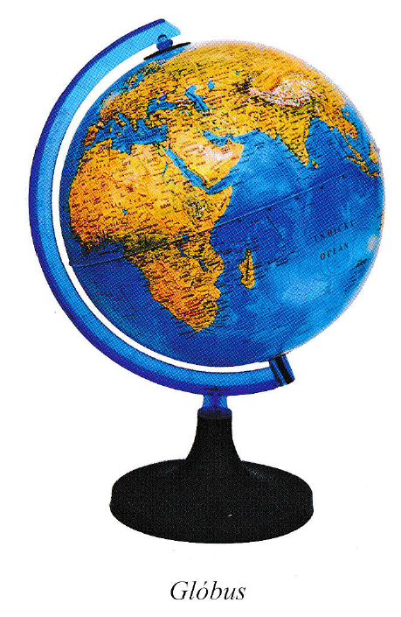 | 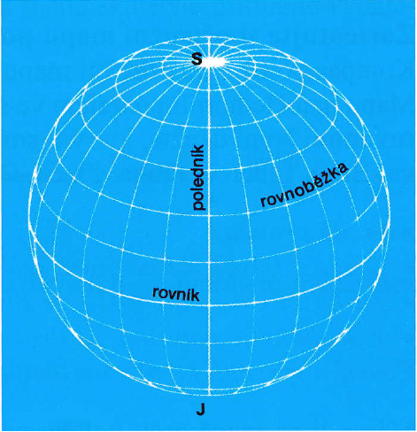  Zeměpisná síť  Plány – např. plán města
Mapa a glóbus  Mapa = zmenšený rovinný obraz Země  Př. automapa, turistická mapa, vlastivědná mapa | Zeměpisná síť  Plány – např. plán města
Mapa a glóbus  Mapa = zmenšený rovinný obraz Země  Př. automapa, turistická mapa, vlastivědná mapa | Zeměpisná síť  Plány – např. plán města

